PENETAPAN RUANG OPERASI SEBAGAI AREA IMPLEMENTASI PROGRAM PENINGKATAN MUTU PELAYANAN PRIORITAS DI RSUD dr. MURJANI SAMPIT

TAHUN 2018

NOMOR : /KPTS/KPMKP/P09/RSUD-DM/V/2018

SURAT KEPUTUSAN DIREKTUR RSUD dr. MURJANI SAMPIT

NOMOR : /KPTS/KPMKP/P09/RSUD-DM/V/2018

tentang

PENETAPAN RUANG OPERASI SEBAGAI AREA IMPLEMENTASI PROGRAM PENINGKATAN MUTU PELAYANAN PRIORITAS DI RSUD dr. MURJANI SAMPIT

TAHUN 2018

|  |  |  |  |  |
| --- | --- | --- | --- | --- |
| Tindakan | Nama | Jabatan | Tanda Tangan | Tanggal |
| Disiapkan |  | Ketua Komite PMKP |  |  |
| Diperiksa |  | Wakil Direktur Pelayanan |  |  |
| Disetujui |  | Direktur |  |  |

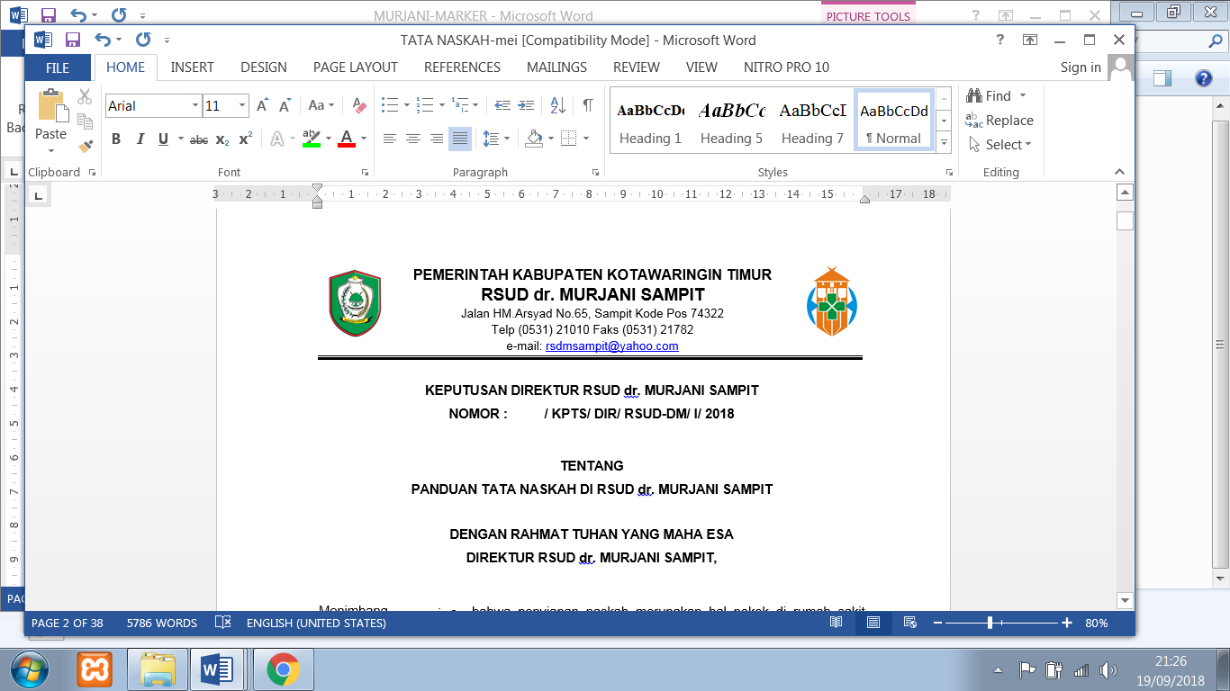

SURAT KEPUTUSAN DIREKTUR RSUD dr. MURJANI SAMPIT

NOMOR : /KPTS/KPMKP/P09/RSUD-DM/V/2018

tentang

PENETAPAN RUANG OPERASI SEBAGAI AREA IMPLEMENTASI PROGRAM PENINGKATAN MUTU PELAYANAN PRIORITAS DI RSUD dr. MURJANI SAMPIT

TAHUN 2018

DIREKTUR RSUD dr. MURJANI SAMPIT

|  |  |  |  |
| --- | --- | --- | --- |
| MENIMBANG  MENGINGAT | :  : | a.  b.  c.  d.  1.  2.  3.  4.  5.  6.  7.  8. | bahwa rumah sakit sebagai salah satu sarana kesehatan yang memberikan pelayanan kesehatan kepada masyarakat memiliki peran yang sangat strategis dalam mempercepat peningkatan derajat kesehatan masyarakat;  bahwa rumah sakit mempunyai kewajiban memberikan pelayanan kesehatan yang aman, bermutu, anti diskriminasi, dan efektif dengan mengutamakan kepentingan pasien sesuai dengan standard pelayanan rumah sakit;  bahwa setiap RSUD dr. Murjani Sampit menetapkan Ruang Operasi sebagai area yang akan dilaksanakan implementasi indikator mutu prioritas pelayanan klinis;  bahwa untuk memudahkan dalam pelaksanaan kegiatan tersebut, perlu adanya Keputusan Direktur RSUD dr. Murjani tentang Penetapan Ruang Operasi sebagai Area Implementasi Program Peningkatan Mutu Pelayanan Prioritas di RSUD dr. Murjani Sampit Tahun 2018.  Undang-Undang Republik Indonesia Nomor 23 Tahun 1992 tentang Pokok-Pokok Kesehatan;  Undang-Undang Republik Indonesia Nomor 44 Tahun 2009 tentang Rumah Sakit;  Peraturan Menteri Kesehatan Republik Indonesia Nomor 11 Tahun 2017, tentang Keselamatan Pasien;  Keputusan Menteri Kesehatan Republik Indonesia Nomor 129 Tahun 2008, tentang Standar Pelayanan Minimal Rumah Sakit;  Keputusan Kepala Dinas Kesehatan Provinsi Kalimantan Tengah Nomor 134 Tahun 2013, tentang Pemberian Ijin Operasional Tetap Kepada RSUD dr. Murjani Sampit;  Peraturan Bupati Kotawaringin Timur Nomor 10 Tahun 2011, tentang Tata Kelola Rumah Sakit Umum Daerah dr. Murjani Sampit.  Peraturan Bupati Kotawaringin Timur Nomor 29 Tahun 2011, tentang Standar Pelayanan Minimal Sakit Umum Daerah dr. Murjani Sampit.  Rapat Pimpinan RSUD dr. Murjani Sampit pada hari Sabtu, 28 April 2018 di Ruang Bougenville Perihal : Penentuan Program Peningkatan Mutu Pelayanan Prioritas Rumah Sakit. |

MEMUTUSKAN

|  |  |  |  |  |  |
| --- | --- | --- | --- | --- | --- |
| MENETAPKAN  KESATU  KEDUA  KETIGA | :  :  :  : | Penetapan Ruang Operasi sebagai Area Implementasi Program Peningkatan Mutu Pelayanan Prioritas di RSUD dr. Murjani Sampit Tahun 2018.  Program Peningkatan Mutu Pelayanan Prioritas RSUD dr. Murjani Sampit Tahun 2018 dengan Topik : Peningkatan Mutu Pelayanan Di Ruang Operasi;  Rencana Perbaikan yang akan dilaksanakan, meliputi :   1. Standarisasi proses asuhan klinis. 2. Peningkatan pelaksanaan sasaran keselamatan pasien. 3. Pengukuran mutu indikator area klinik. 4. Pengukuran mutu indikator area manajemen. | | | |
| Ditetapkan di  Tanggal | :  : | Sampit  Mei 2018 |
| Direktur,  dr. DENNY MUDA PERDANA, Sp.Rad  Pembina Utama Muda  NIP. 19621121 199610 1 001 | | |

LAMPIRAN 1. SURAT KEPUTUSAN DIREKTUR RSUD dr. MURJANI SAMPIT

NOMOR : /KPTS/KPMKP/P09/RSUD-DM/V/2018

TANGGAL : MEI 2018

Program Peningkatan Mutu Pelayanan Prioritas RSUD dr. Murjani Sampit

Topik : Peningkatan mutu pelayanan di ruang operasi

Dasar pemilihan :

1. Kegiatan tindakan pembedahan yang cukup banyak pada tahun 2017 : Bedah umum : 1163, Obsyn & Ginekologi : 1365, Bedah THT : 103.
2. Angka Infeksi Daerah Operasi (IDO) pada tahun 2017 : 5%.
3. Permasalahan yang kompleks : ruang operasi yang belum memenuhi standard, jadwal kegiatan operasi yang tidak tepat waktu, dokter spesialis anestesi 1 orang, tidak tersedia petugas di Ruang Recovery (RR).

Pendahuluan :

Dalam rangka kegiatan peningkatan mutu pelayanan di ruang operasi perlu adanya program yang terencana dan berkesinambungan sebagai pedoman bagi pelayanan ruang operasi dalam mengevaluasi dan membuat rencana tindak lanjut sehingga tercapai peningkatan mutu pelayanan yang diharapkan.

Tujuan :

1. Tujuan umum : Meningkatkan mutu pelayanan kesehatan di rumah sakit khususnya pelayanan di ruang operasi sesuai dengan standar pelayanan yang ditetapkan dan sesuai dengan tuntutan masyarakat pengguna jasa.
2. Tujuan khusus : Untuk mengetahui tingkat pemanfaatan ruang operasi.

Sasaran :

1. Pelayanan ruang operasi yang lebih professional sesuai standar yang ditetapkan.
2. Seluruh staf pelayanan ruang operasi.

Area implementasi peningkatan mutu pelayanan :

1. Ruang operasi
2. Ruang rawat inap kebidanan Seruni
3. Ruang rawat inap Seroja
4. Ruang rawat inap Cempaka
5. Instalasi radiologi
6. Instalasi laboratorium

Rencana Perbaikan :

1. Standarisasi proses asuhan klinis
2. Peningkatan pelaksanaan sasaran keselamatan pasien
3. Pengukuran mutu indikator area klinik
4. Pengukuran mutu indikator area manajemen

Standarisai proses asuhan klinis melalui implementasi dan monitoring kepatuhan DPJP terhadap PPK – CP sebagai berikut :

1. PPK – CP Placenta Previa Totalis
2. PPK – CP Sectio Cesaria
3. PPK – CP Appendicitis Akut
4. PPK – CP Hernia Inguinalis
5. PPK – CP Tonsilo Adenoid

Peningkatan pelaksanaan sasaran keselamatan pasien (SKP), sebagai berikut :

1. SKP 1 : Ketepatan identitas pasien : Pelaksanaan standard identifikasi pasien di ruang operasi dengan gelang identitas 100%.
2. SKP 2 : Peningkatan komunikasi yang efektif : Kelengkapan pengisian formulir transfer pasien pre operasi dalam serah terima pasien dari ruang perawatan ke ruang operasi 100%.
3. SKP 3 : Peningkatan keamanan obat yang perlu diwaspadai : Kepatuhan pemberian label *obat high alert* di ruang operasi 100%.
4. SKP 4 : Kepastian tepat lokasi, tepat prosedur, tepat pasien operasi : Penerapan keselamatan operasi : Sign In, Time Out, Sign Out 100%.
5. SKP 5 : Pengurangan infeksi terkait pelayanan kesehatan : Persentase kepatuhan petugas kesehatan dalam melakukan kebersihan tangan dengan metode enam langkah dan lima momen 100%.
6. SKP 6 : Pengurangan resiko jatuh : Persentase pasien jatuh di ruang operasi 0%.

Pengukuran mutu indikator area klinik (IAK) :

1. Kelengkapan pengisian formulir persetujuan tindakan kedokteran : Angka kelengkapan pengisian formulir tindakan kedokteran di ruang operasi 100%.
2. Pelayanan laboratorium : Waktu tunggu hasil pelayanan laboratorium ≤ 140 menit kimia darah & darah rutin pada pasien pre operasi 100%.
3. Pelayanan radiologi dan diagnostic imaging : Waktu tunggu pelayanan thorax foto ≤ 180 menit pada pasien pre operasi 100%.
4. Prosedur bedah : Waktu tunggu operasi elektif ≤ 2 hari / ≤ 48 jam 100%.
5. Penggunaan anestesi dan sedasi : Efek samping anestesi pada pasien operasi 5%.
6. Tingkat pengendalian infeksi : Infeksi Daerah Operasi (IDO) ≤ 2%.

Pengukuran mutu indikator area manajemen (IAM) :

1. Manajemen risiko : Kejadian tertusuk benda tajam dan jarum suntik 0%.
2. Harapan dan kepuasan pasien dan keluarga : Tingkat kepuasan pasien terhadap pelayanan di ruang operasi ≥ 80 %..

LAMPIRAN 2. SURAT KEPUTUSAN DIREKTUR RSUD dr. MURJANI SAMPIT

NOMOR : /KPTS/KPMKP/P09/RSUD-DM/V/2018

TANGGAL : MEI 2018

Indikator Area Klinis (IAK)

|  |  |  |  |  |
| --- | --- | --- | --- | --- |
| No | Area Klinis | Indikator | Standar | Penanggung Jawab |
| 1. | Kelengkapan pengisian formulir persetujuan tindakan kedokteran | Angka kelengkapan pengisian formulir persetujuan tindakan kedokteran di ruang operasi | 100% | Kepala Instalasi Bedah Sentral |
| 2. | Pelayanan Labotarium | Waktu tunggu hasil pelayanan labotarium ≤ 140 menit kimia darah & darah rutin pada pasien pre operasi | 100% | Kepala Instalasi Laboratorium |
| 3. | Pelayanan Radiologi dan Diagnostic Imaging | Waktu tunggu pelayanan thorax foto ≤ 180 menit pada pasien pre operasi | 100% | Kepala Instalasi Radiologi |
| 4. | Prosedur Bedah | Waktu tunggu operasi elektif ≤ 2 hari / ≤ 48 jam | 100% | Kepala Instalasi Bedah Sentral |
| 5. | Penggunaan Anestesi dan Sedasi | Efek samping anestesi pada pasien operasi | 5% | Penanggung Jawab Anestesi |
| 6. | Tingkat Pengendalian Infeksi | Infeksi Daerah Operasi (IDO) | ≤ 2% | Tim PPI |

LAMPIRAN 3. SURAT KEPUTUSAN DIREKTUR RSUD dr. MURJANI SAMPIT

NOMOR : /KPTS/KPMKP/P09/RSUD-DM/V/2018

TANGGAL : MEI 2018

Indikator Area Manajemen (IAM)

|  |  |  |  |  |
| --- | --- | --- | --- | --- |
| No | Area Manajemen | Indikator | Standar | Penanggung Jawab |
| 1. | Manajemen risiko | Kejadian tertusuk benda tajam dan jarum suntik | 0 % | Komite PMKP |
| 2. | Harapan dan kepuasan pasien dan keluarga | Tingkat kepuasan pasien tentang pelayanan di ruang operasi | ≥ 80 % | Komite PMKP |

LAMPIRAN 4. SURAT KEPUTUSAN DIREKTUR RSUD dr. MURJANI SAMPIT

NOMOR : /KPTS/KPMKP/P09/RSUD-DM/V/2018

TANGGAL : MEI 2018

Indikator Sasaran Keselamatan Pasien (SKP)

|  |  |  |  |  |
| --- | --- | --- | --- | --- |
| No | Sasaran Keselamatan Pasien | Indikator | Standar | Penanggung Jawab |
| 1. | Ketepatan identitas pasien | Pelaksanaan standar identifikasi pasien di ruang operasi dengan gelang identitas | 100% | Kepala Instalasi Bedah Sentral |
| 2. | Peningkatan komunikasi yang efektif | Kelengkapan pengisian formulir transfer pasien pre operasi dalam serah terima pasien dari ruang perawatan ke ruang operasi | 100% | Kepala Instalasi Rawat Inap |
| 3. | Peningkatan keamanan obat yang perlu diwaspadai | Kepatuhan pemberian label obat *high alert* di ruang operasi. | 100% | Kepala Instalasi Farmasi |
| 4. | Kepastian tepat lokasi, tepat prosedur, tepat pasien operasi | Penerapan Keselamatan Operasi : Sign In, Time Out, Sign Out | 100% | Kepala Instalasi Bedah Sentral |
| 5. | Pengurangan infeksi terkait pelayanan kesehatan | Persentase kepatuhan petugas kesehatan dalam melakukan kebersihan tangan dengan metode enam langkah dan lima momen di ruang operasi. | 100% | Tim PPI |
| 6. | Pengurangan resiko jatuh | Persentase pasien jatuh di ruang operasi. | 0% | Kepala Instalasi Bedah Sentral |

|  |
| --- |
| Direktur,  dr. DENNY MUDA PERDANA, Sp.Rad  Pembina Utama Muda  NIP. 19621121 199610 1 001 |